Woche vom 21.06.-25.06.2021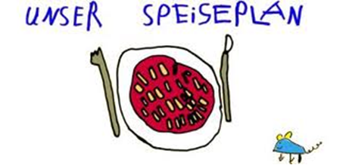.-

Woche vom 21.06.-25.06.2021

Montag:

Cannelloni Bolognese

Dienstag:

Lachsnudeln

Mittwoch:

Maultaschen in Brühe

Donnerstag:

Fischstäbchen, Herzoginkartoffel, Erbsen

Freitag:

Nudeln mit Tomatensoße

Frühstück und Mittagessen je 3,00 Euro

